
Красноярский край занимает площадь в 40,6 млн. га, в том числе 4,9 млн. га - это сельскохозяйственные угодья. Площадь пашни составляет 2,96 млн.га. Земли в обработке - 1,9 млн.га. Сельскохозяйственное производство ведется в восьми почвенно-климатических зонах. Ежегодно на полях высевается порядка 270 тысяч тонн семян яровых зерновых и зернобобовых культур, 4 тысяч тонн озимых, 0,3 тысяч тонн масличных культур, 600 тысяч тонн многолетних трав, 0,5 тысяч тонн кукурузы, высаживается 11 тысяч тонн клубней семенного картофеля.
Филиал ФГБУ "Россельхозцентр" по Красноярскому краю включает в себя 19 районных и 6 межрайонных отделов, обслуживающих 36 районов. С момента создания службы "Россельхозцентр" в Красноярском крае руководит филиалом Малинников Алексей Валентинович.

Для повышения эффективности работы в сфере растениеводства филиал активно взаимодействует с Министерством сельского хозяйства Красноярского края, филиалом ФГБУ "Госсорткомиссия" по Красноярскому краю, Республике Хакасия и Республике Тыва, ГНУ Красноярским НИИСХ Россельхозакадемии, ФГБОУ ВПО КрасГАУ, другими организациями. Сотрудники филиала активно участвуют в совещаниях, конференциях, круглых столах по вопросам семеноводства и защиты растений.
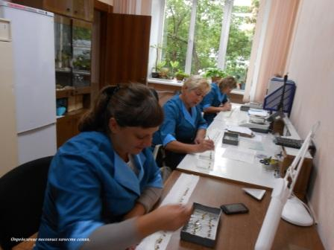
В 2014 году филиал заключил 709 договоров на оказание услуг в области растениеводства с различными организациями, из них ГНУ Красноярский НИИСХ Россельхозакадемии, 4 опытно-производственных хозяйства, 302 сельхозпредприятия, в том числе 31 семеноводческое хозяйство, крестьянско-фермерские хозяйства и другие объединения.

Специалисты по семеноводству в текущем году проверили 100% высеянных семян на посевные качественные показатели. За период с 2007 по 2014 годы объ╦м высеваемых кондиционных семян основных групп культур - зерновых и зернобобовых вырос с 52 до 84%.
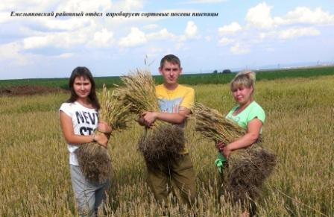
С каждым годом в Красноярском крае увеличивается площадь сортовых посевов и, соответственно, апробируемая площадь. По сравнению с 2007 годом общая площадь апробации выросла в 2 раза с 189,9 тыс. га до 339,6 тыс. га в текущем году. Увеличился и объём услуг, оказанный специалистами филиала хозяйствам края по определению сортовых качеств посевов с 47% (89,8 тыс. га) в 2007 году до 92% (312,5 тыс. га) в 2014 году.

В рамках выполнения государственного задания по определению посевных качеств семян исследовано 216,3 тыс. тонн семян, проведена апробация и регистрация сортовых посевов на площади 143,6 тыс. гектаров.
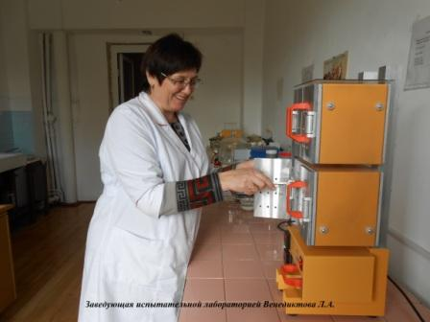
С 2010 года филиал аккредитован в системе добровольной сертификации "Россельхозцентр" в качестве органа и испытательной лаборатории. В 2014 году органом по сертификации было выдано 363 сертификата соответствия на семена сельскохозяйственных культур, организована работа по рассмотрению заявок на проведение сертификации физических и юридических лиц, осуществляющих производство (выращивание), комплексную доработку (подготовку), фасовку и реализацию семян растений высших категорий в системе добровольной сертификации "Россельхозцентр", поступивших от 29 сельхозпредприятий. 12 хозяйств получили положительное решение и прошли процедуру сертификации, 6 из них уже выданы сертификаты соответствия.
В рамках выполнения государственного задания по определению посевных качеств семян исследовано 216,3 тыс. тонн семян, проведена апробация и регистрация сортовых посевов на площади 143,6 тыс. гектаров.
С 2010 года филиал аккредитован в системе добровольной сертификации "Россельхозцентр" в качестве органа и испытательной лаборатории. В 2014 году органом по сертификации было выдано 363 сертификата соответствия на семена сельскохозяйственных культур, организована работа по рассмотрению заявок на проведение сертификации физических и юридических лиц, осуществляющих производство (выращивание), комплексную доработку (подготовку), фасовку и реализацию семян растений высших категорий в системе добровольной сертификации "Россельхозцентр", поступивших от 29 сельхозпредприятий. 12 хозяйств получили положительное решение и прошли процедуру сертификации, 6 из них уже выданы сертификаты соответствия.
В 2014 году испытательная лаборатория филиала успешно прошла аккредитацию в системе Росаккредитации и осуществляет следующие виды испытаний на показатели безопасности: остаточные количества пестицидов, токсичные элементы, микотоксины, нитраты, на показатели качества, физико-химические показатели в соответствии с требованиями НД на продукцию. На анализ в лабораторию поступают зерновые, зернобобовые, масличные культуры, овощи и фрукты, продукция хлебопекарной промышленности, кондитерские мучные, макаронные изделия, продукция мукомольно-крупяной промышленности; определяется качество пестицидов, а также качество протравливания семян. Руководителем испытательной лаборатории является Венедиктова Людмила Анатольевна
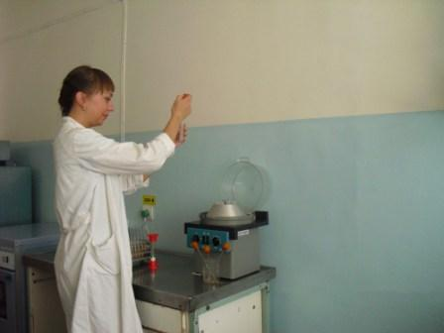
Ежегодно в крае проводится анализ семян и на пораженность их возбудителями болезней, так как знание видового состава возбудителей важно для правильного выбора протравителей семян, а так же дает возможность подойти к протравливанию дифференцированно, обрабатывая в первую очередь наиболее зараженные партии. После вспышки в крае в 1996 году твердой головни специалистами филиала было освоено определение заспоренности семян методом центрифугирования. Сейчас наряду с определением зараженности семян болезнями каждая партия анализируется и на заспоренность твердой головней. Нужно отметить, что ежегодно растут объемы проводимой фитоэкспертизы семян. Так, под урожай 2014 года анализом было охвачено 406 хозяйств из 35 районов края, проанализировано 284,73 тыс.т семян яровых зерновых и 4,58 тыс.т зернобобовых культур.
Из бюджета края ежегодно выделяются средства для приобретения и безвозмездной передачи сельхозтоваропроизводителям средств защиты растений для протравливания семян зерновых, зернобобовых культур, а последние 2 года и рапса, а так же обработки их гербицидами. Выделение
и применение протравителей осуществляется на основании результатов проводимой филиалом фитоэкспертизы. В связи с краевой поддержкой отмечаются высокие объемы протравливания семян. Так, в 2014 году было протравлено 67% высеянных семян зерновых культур, 43% зернобобовых и 87% рапса.
Благодаря высоким объемам протравливания пораженность семян заболеваниями в последние годы в крае стабильно снижается. Так, общая пораженность семян зерновых культур под урожай 2014 года болезнями была ниже предыдущего года и составила на пшенице 48%, на ячмене - 51%, на овсе - 41%. По сравнению с предыдущим годом также уменьшился объем зараженных головней семян зерновых культур более чем на 20%. Зараженными спорами твердой головни оказались 1/3 семян ячменя и овса и 11% семян пшеницы, при этом при этом пшеница была поражена головней только в слабой степени, на ячмене и овсе также преобладала слабая заспоренность.
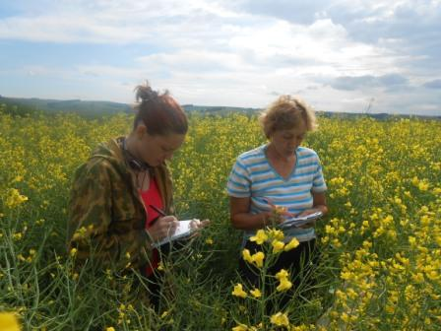
В крае отмечается более 70 видов вредителей и болезней, которые в определенных условиях способны причинять ощутимый ущерб сельскохозяйственным культурам. Ежегодно борьба проводится с половиной из них. В вегетационный период 2014 года фитосанитарные наблюдения велись за 67 вредными объектами на 427,28 тыс. га (в физическом исчислении). Вредители и болезни были обнаружены на 60% обследованной площади, в том числе 37% обследованных площадей были заселены выше экономического порога вредоносности . Защита сельскохозяйственных посевов была проведена против 21 видов вредителей и 8 видов болезней.

В связи с особым вниманием за растущей численностью нестадных саранчовых на сельскохозяйственных угодьях края специалисты филиала в последние годы используют элементы геоинформационной технологии (ГИС) при проведении весенних и осенних раскопок запаса вредителя. В 2014 году данный метод был применен на площади 10,12 тыс.га
В результате ГИС- съемки были составлены электронные карты распределения кубышек на обследованной территории с указанием цветового диапазона их численности.
С переходом в крае к ресурсосберегающим технологиям возделывания сельскохозяйственных культур, при которых растительные остатки не запахиваются, встает новая проблема - формирование огромного запаса возбудителей в почве, в частности корневых гнилей. Нашим филиалом эта проблема была обозначена в Министерстве сельского хозяйства Красноярского края. Благодаря чему в ДЦП "Развитие сельского хозяйства и регулирование рынков с.-х. продукции, сырья и продовольствия в Красноярском крае" на 2013-2020 годы наряду с агрохимическим обследованием земель сельскохозяйственного назначения были заложены средства и на проведение фитопатологического обследования почв. Два последних года на основании заключенных с агрохимическими службами договоров наш филиал проводит такие обследования. По результатам обследований составляются фитопатологические карты полей, которые вместе с рекомендациями доводятся до сельхозтоваропроизводителей.
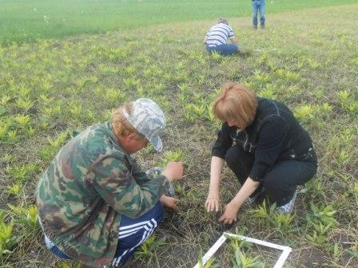
Ежегодно специалисты филиала проводят мониторинг количественного и видового состава сорной растительности в посевах сельскохозяйственных культур. Все заинтересованные сельхозтоваропроизводители получают акты обследований с видовым составом и численностью сорняков на их посевах. На основании актов обследований на засоренность Министерством сельского хозяйства Красноярского края приобретаются и безвозмездно передаются сельхозтоваропроизводителям средств защиты растений от сорняков, а так же сами сельхозтоваропроизводители подбирают гербициды для более эффективной борьбы с сорняками. Благодаря краевой поддержке отмечаются высокие объемы химпрополки в крае. Так, в 2014 году гербицидами было обработано 90% посевных площадей зерновых культур, 60% зернобобовых культур и около 80% рапса.
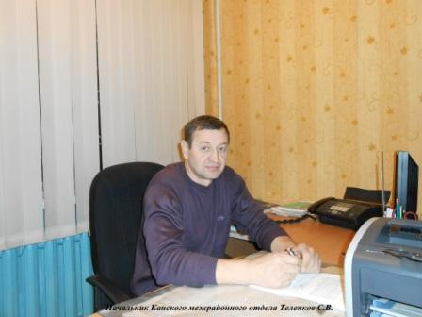
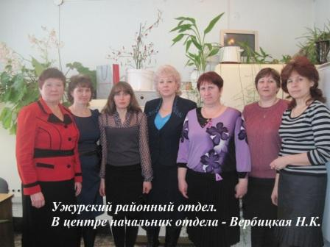
Ежегодно специалисты филиала принимают участие в проведении испытаний средств защиты растений в крае. В 2014 году совместно с ЗАО Фирма "Август" были заложены и проведены опыты по технологическим испытаниям нового протравителя Оплот, ВСК, гербицида Торнадо 500, ВР и его баковой смеси с Деймос, ВРК, а так же демонстрационных и производственных испытаний гербицида Эверест, ВДГ и его баковых смесей
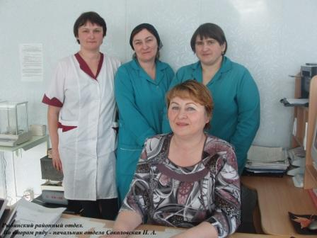
Наши передовики среди начальников районных отделов филиала: начальник Ужурского районного отдела - Вербицкая Наталья Константиновна, начальник межрайонного Канского отдела - Теленков Сергей Викторович начальник Рыбинского районного отдела - Соколовская Нина Адамовна. Эти сотрудники вносят большой личный вклад в развитие регионального агропромышленного комплекса, обладают высоким профессионализмом, организаторскими способностями, умением плодотворно сотрудничать с сельскохозяйственными товаропроизводителями, стабильно высокими результатами от предпринимательской деятельности.
С 2008 года решением работников филиала был создан Совет трудового коллектива. Среди обсуждаемых на заседании СТК вопросов: дисциплина труда в филиале, оказание материальной помощи нуждающимся сотрудникам филиала и пенсионерам в соответствии с Положением о материальном стимулировании работников, итоги деятельности филиала, обсуждение решений, принятых на расширенном заседании Координационного совета ФГБУ "Россельхозцентр", обсуждение критериев для подведения итогов конкурсов "Межрайонное соревнование по производственным показателям", "Лучшая прилегающая территория". После подведения итогов соревнования между районами победителям вручают ценные призы. Члены Совета выезжают в районные отделы, где проводят совещания с работниками.

